Рубрика в журнал СДО ТиП «ОСОБЫЙ РЕБЕНОК В ДОО»

Архипова Елена Филипповна – доктор педагогических наук, профессор МПГУ, Институт детства, Москва

Если у ребенка общее недоразвитие речи
Аннотация: в статье рассматривается проблема общего недоразвития речи у дошкольников (ОНР). Разбираются вопросы классификации в зависимости от степени выраженности ОНР. Перечисляются группы детей с ОВЗ, в которую входит категория детей с тяжелыми нарушениями речи. Далее приводятся характерные особенности четырех уровней (степеней) речевого развития речи при ОНР. Основное внимание в статье уделяется рассмотрению задач и содержания работы педагога ДОО с детьми первого уровня развития речи. Это самая тяжелая степень ОНР, которая характеризуется отсутствием речевых средств общения у ребенка. Для педагогов ДОО могут быть интересными и полезными рекомендации по развитию понимания речи, по развитию собственной речи ребенка. Также приводится сводная таблица звукоподражаний, на которую педагоги могут ориентироваться для накопления у ребенка звукоподражаний, расширяющие его средства общения и активирующую коммуникативные возможности. Далее дается краткий анализ вариантов расширения детского речевого репертуара. Предлагаются к использованию языковые модели для формирования речевых навыков. Приводятся некоторые рекомендации по развитие внимания, памяти, логического мышления у детей с ОНР. Рассматриваются игровые приемы взаимодействия с ребенком, находящимся на первом речевом уровне развития, по развитие слухового внимания и фонематического слуха и развитие тонкой моторики рук.
Ключевые слова: Инклюзивное образование - включение детей с ограниченными возможностями здоровья в общеобразовательную среду. ПМПК - психолого-медико-педагогическая комиссия. Профессиональный стандарт педагога. Профессиональные компетенции педагога. Детей с ограниченными возможностями здоровья (ОВЗ). Дети с тяжелыми нарушениями речи (ТНР). Общее недоразвитие речи (ОНР). Четыре уровня развития речи при ОНР. Словарный запас (лексики). Грамматический строй речи. Звукопроизношение (фонетика), Слуховые дифференцировки (фонематический слух). Импрессивная речь (понимание). Экспрессивная речь (собственная речь).

Если у ребенка общее недоразвитие речи
В соответствии с новым законом «Об образовании в Российской Федерации» и внедрением ФГОС ДО в работу детского сада (ДОО) произошло изменение и расширение функциональных обязанностей педагогов (воспитателей) ДОО.
С января 2017 года введен профессиональный стандарт педагога ДОО. В этом документе прописаны профессиональные компетенции педагогов, которые отвечают требованиям Закона об образовании в РФ и ФГОС ДО. Постепенное формирование профессиональных педагогических компетенций у педагогов ДОО, прописанных в профессиональном стандарте, должны помочь всем педагогам ДОО в освоении новых функциональных обязанностей педагогов, в том числе касающихся образования детей с ограниченными возможностями здоровья (ОВЗ).
В профессиональном стандарте педагога функциональные обязанности педагогов ДОО представлены несколькими группами компетенций: «Трудовые действия», «Необходимые умения», «Необходимые знания», «Другие характеристики». В этих разделах перечисляются основные компетенции педагога (воспитателя) ДОО.
К группе детей с ОВЗ относят детей, имеющих недостатки в физическом или психическом развитии, подтвержденные психолого-медико-педагогической комиссией (ПМПК). Только ПМПК определяет: относится или нет, тот или другой ребенок к категории с ОВЗ. ПМПК выносит заключение о необходимости создания специальных образовательных условий для детей с ОВЗ на основании учета тех недостатков, которые препятствуют получению образования.
К группе детей с ОВЗ относятся следующие категории:
Глухие, позднооглохшие и слабослышащие;
Слепые и слабовидящие;
Дети с тяжелыми нарушениями речи;
Дети с нарушениями опорно-двигательного аппарата;
С задержкой психического развития;
С умственной отсталостью;
С расстройствами аутистического спектра;
Со сложными дефектами.
К группе детей с ОВЗ относятся и дети с тяжелыми нарушениями речи. Общее недоразвитие речи (ОНР) проявляется в четырех степенях - уровнях развития речи. Это самое распространенное речевое нарушение среди детей дошкольного возраста.
Детей с общим недоразвитием речи в детском саду много. Такие дети находятся во всех возрастных группах.
С введением инклюзивного образования, с открытием комбинированных и компенсирующих групп согласно ФГОС ДО, педагоги, воспитатели ДОО сталкиваются с необходимостью реализации адаптированных программ для тетей с тяжелыми нарушениями речи.
Только ПМПК на основании документов, представленных врачебной комиссией из поликлиники, и собственного обследования на психолого-педагогической комиссии определит уровень речевого развития ребенка и решит, относится ли ребенок с ОНР к группе ОВЗ.
В настоящей статье планируется познакомить педагогов ДОО с вариативность проявления общего недоразвития речи у детей дошкольного возраста.

Характеристика детей с ОНР
Общее недоразвитие речи (ОНР) – это такое нарушение речевого развития, при котором наблюдается недостаточный уровень сформированности всех компонентов языковой системы: словарного запаса (лексики), грамматического оформления (грамматики), звукопроизношения (фонетики), слуховых дифференцировок (фонематического слуха).
Общее недоразвитие проявляется разными нарушения и степенями тяжести: от полного отсутствия речевых средств общения до единичных нарушений в лексико-грамматическом строе устной речи.
У всех детей с ОНР можно отметить: позднее появление речи (первых слов, первых фраз); недостаточный уровень развития лексического запаса; наличие стойких грамматических ошибок; нарушение фонематического слуха; недостатки звукопроизношения; затруднения в овладении связной монологической речью.
Общее недоразвитие речи у детей сказывается на развитии ребенка в целом. Страдает коммуникативная функция, то есть общение с детьми и взрослыми. Проявляются отклонения в эмоционально-волевой сфере, задерживается формирование вербального мышления.
В школьном возрасте ОНР может быть причиной трудности в освоении грамоты.
Характеристика детей с первым уровнем речевого развития
Для первого уровня развития речи при ОНР характерно отсутствие общеупотребительной речи.
В младенческий период у них отсутствовал лепет, звукоподражания. У детей вместо речевого общения в возрасте 3-4 лет имеются лепетные слова, звукокомплексы и звукоподражания.
Такой ребенок выражает свои просьбы и желания с помощью мимики, жестов и упрощенных лепетных слов. В тоже время понимание обращенной речи ребенком с первым уровнем речевого развития значительно лучше собственной речи. Но это касается хорошо знакомой ситуации.
Дети с первым уровнем речевого развития не в полном объеме понимают обращенную речь. Они усваивают инструкции, обращенные только лично к ним, у них сниженная работоспособность, объем внимания и память. Поэтому первые занятия должны проводиться лишь в форме игры с привлечением знакомых игрушек.
Еще им характерен «речевой негативизм». На просьбу взрослого назвать предмет, картинку или что-то сказать, повторить ребенок замыкается и уходит от контакта.
Характеристика детей со вторым уровнем речевого развития
На втором уровне речевого развития у ребенка с ОНР появляются начатки общеупотребительной речи. При этом могут появиться фразы из искаженных трех-четырех слов.
Речь практически непонятна для окружающих. Часто требуется перевод мамы, что же сказал ребенок? На этом уровне речевого развития ребенок еще не владеет словообразованием и словоизменением. Слова в предложении используются ребенком в начальной форме, поэтому отмечается экспрессивный аграмматизм.
С большим трудом усваиваются предлоги, обобщающие и отвлеченные понятия, антонимы, синонимы. Ограниченность словарного запаса проявляется в незнании многих слов, обозначающих части тела, части предмета, посуды, транспорта, детенышей животных и т.п.
Связная речь очень бедная. Чаще сводиться пересказ или высказывание ребенка, или к простому перечислению событий, действий или предметов. Звуковая сторона речи детей не соответствует его возрасту и онтогенезу.
Наблюдаются нарушения в произношении до 16-20 звуков.
Характеристика детей с третьим уровнем речевого развития
На третьем уровне речевого развития у ребенка с ОНР появляется развернутая фразовая речь. Ребенок становится активнее в речевом общении. Он может использовать не только простые, но и распространённые, и даже сложные предложения.
Чем активнее говорит ребенок, тем больше проявляется ошибок в его речи. Более заметными становятся недоразвитие лексики (словарного запаса), грамматики (грамматического оформления) и фонетики (звукопроизношения). Кроме грамматических ошибок при построении предложения (экспрессивный аграмматизм) могут быть структурные нарушения высказывания.
Структура предложений может быть нарушена из-за пропуска некоторых слов или перестановки слов в предложении. Остаются трудности у детей второго уровня речевого развития в применении предлогов, а иногда и в понимании их значения (импрессивный аграмматизм). Часто ребенок испытывает затруднения в согласовании существительных с прилагательными и числительными в косвенных падежах. Основные проблемы у ребенка возникают при формировании грамматического строя языка.
По-прежнему остаются не сформированными навыки словообразования и словоизменения. У многих детей отмечаются нарушения слоговой структуры слов. Могут быть перестановки, пропуски, замены слогов в слове. Сохраняются также лексические ошибки, которые проявляются в смысловых заменах слов и бедности лексического запаса.
Своеобразное недоразвитие отмечается в формировании диалогической и связной монологической речи. Это касается последовательности, логичности, полноты передачи сюжета при пересказе, а также грамматического оформления высказываний.
Звуковая сторона речи характеризуется неточностью произношения 6-8 звуков. Более заметным становится недоразвитие фонематического слуха.

Характеристика детей с четвертым уровнем речевого развития
К четвертому уровню речевого развития при ОНР относятся дети с остаточными явлениями недоразвития лексико-грамматических и фонетико-фонематических компонентов языковой системы.
Только углубленное обследование позволяет выявить остаточные проявления общего недоразвития речи. Прежде всего, выявляются трудности в воспроизведении слов сложного слогового состава и звуконаполняемости слов. Остаточные проявления ОНР проявляются при усвоении новой лексики, сложных по структуре слов.
Для многих детей четвертого уровня речевого развития характерным является вялая артикуляция при произнесении звуков, недостаточная выразительность речи и нечеткая дикция. Из-за этого речь становится нечеткой и «смазанной».
Сохраняются у этой категории детей с ОНР недостатки и фонетико-фонематической стороны речи. При детальном обследовании лексики выявляется ряд лексических ошибок. Они плохо справляются с подбором синонимических и антонимических пар. Характер лексических ошибок проявляется в замене слов, близких по значению, но не походящих в данном высказывании ребенка.
В большинстве случаев дети с четвертым уровнем развития речи неточно понимают и употребляют пословицы, слова и фразы с переносным значением.
В связной речи по-прежнему выявляются затруднения в передаче логической последовательности высказывания, в выборе точных по смыслу слов. Трудными остаются диалогическая и монологическая речь.
В школьном возрасте эти ошибки могут привести к трудностям усвоения чтения и письма.
В настоящей статье мы хотим рассмотреть направления взаимодействия
педагогов ДОО с детьми, относящимися к группе детей с ОВЗ, имеющими первый уровень развития речи. Эти дети с первым уровнем речевого развития
в педагогической среде называются «безречевыми детьми».

Задачи и содержание работы педагога ДОО с детьми первого уровня развития речи
Развитие понимания речи (импрессивной). Работая над пониманием речи с ребенком, используют и все известные приемы с опорой на ведущие сенсорные каналы: зрение, слух, двигательный, тактильный, осязательный и другие.
Постоянно стремятся обогатить сенсорные впечатления и сенсорный опыт ребенка, что также способствует развитию понимания речи.
На начальном этапе отрабатываются следующие позиции в развитии понимания речи: названия простых действий; названия окружающих предметов; названия игрушек; понимание инструкций; название окружающих явлений; формирование обобщающих понятий; узнавание игрушек, предметов, изображенных на картинке и другие.
Занятия по развитию понимания речи проводят в определенной последовательности в зависимости от возраста ребенка и уровня его импрессивной речи. В игровой ситуации надо учить детей показывать окружающие предметы, игрушки, части тела, картинки, понимать обобщающее значение слов. В бытовой ситуации надо учить детей показывать и выполнять действия, связанные со знакомой или игровой ситуацией.
В непосредственном общении следует учить понимать категорию рода глаголов прошедшего времени единственного числа, понимать категорию числа существительных, понимать категорию числа глаголов. В эмоционально построенной игре можно учить понимать вопросы: кто это? куда? откуда? с кем? В специально организованной игре можно учить детей отгадывать предметы, игрушки, животных, птиц по их словесному описанию и другие.
Развитие собственной речи (экспрессивной). При беседе с детьми можно учить называть имена друзей, кукол; учить называть маму, папу, бабушку, дедушку. Предлагая рассмотреть разнообразные игрушки можно учить звукоподражаниям: голосам животных, птиц, звукам окружающего мира (см. ниже сводную таблицу Звукоподражаний).
Далее можно учить словам: дай, иди, на. Педагог учит указывать на определенные предметы со словами: вот, это, тут. Другая доступная модель предложения для детей, которой следует учить: Вот Ляля. Это Аня.
Затем можно переходить к составлению простых предложений: обращение + глагол повелительного наклонения: Ляля, спи. Аня, иди.
Потом можно учить изменять глаголы повелительного наклонения в глаголы настоящего времени: Аня, спи – Аня спит. Далее уже можно учить детей составлять предложения по модели: кто? что делает? что? Нина моет руки и другие.
Сводная таблица звукоподражаний
Звук | Звукоподражания голосам животных | Звукоподражания бытовым, транспортным и музыкальным шумам | Эмоциональные восклицания | Слова
М | МУ - корова |  | АМ - ребенок ест | Мама, Маша, мой, Мила, мыло
П | ПИ - цыплята, мышка, птичка  ПУХ- ружье,  хлопушка |  | ОП, ПРЫГ- мячик прыгает | Папа, Поля,  Паша, пила
Б | БЕ - овечка | БОМ - барабан  БИ-Б - гудит машина  БУЛЬ - чайник | БАЙ - пора спать  БО-БО - у ребенка болит ушко, ручка  БУХ - упал | Баба
Д |  | ДУ-ДУ - дудочка  ДИНЬ - колокольчик, лодка в стакане | ДА - выражение согласия | Дай, деда, домик (дом)
Т |  | ТУ - поезд, пароход  ТУК - молоток  ТЮК - топор  ТИК-ТАК - часы | ТОП - малыш топает | Тата, Толя,  Тома, тетя
Н | НО - лошадка |  | НА | Ната
К | КУ - кукушка  КО - курочка  КАР - ворона  КРЯ - уточка |  |  | Катя, Котя,  киса (котик),  Коля
Г | ГА-ГА - гусь  ГУЛЯ - позови голубя  ИГО-ГО - лошадь |  | ГОП - едем на лошадке | Галя
X | УХ - сова |  | ГОП - едем на лошадке  АХ - упал  ОХ - болит  УХ - прыгают
Л |  | ЛЯ-ЛЯ - песня |  | Ляля, Оля, Лёля

Использование языковых моделей для формирования речевых навыков. Вначале основное внимание сосредотачивается на отработке основной глагольной модели предложения:
а) подлежащее + сказуемое, с использованием лепетных слов (звукоподражаний). Ав-ав бай. (Собака спит). Пи-пи ам. (Мышка ест). Би-би ту-ту. (Машина едет). Киса, на. (Кошка, на).
б) сказуемое + подлежащее, выраженное глаголом. Дай ам. (Дай есть).
Ди буа. (Иди гулять).
В) затем расширяется структура модели предложения за счет введения определения: определение + существительное + сказуемое. О-о-о ав-ав бай. (Большая собака спит). И-и-и пи-пи ам. (Маленькая мышка ест).
Рекомендуется составлять и отрабатывать предложения в игровой форме, с использованием игрушек и картинок. В отдельных случаях некоторые слова могут временно заменяться движением рук - жестом, показом.
Развитие внимания, памяти, логического мышления. В игровой форме можно научить детей запоминать и выбирать из ряда только названные игрушки или предметы. В форме заинтересованной игры можно научить определять из ряда ту игрушку, которую убрали или добавили. По показу взрослого ребенок может овладеть действиями: запоминать и раскладывать игрушки в произвольной последовательности в рамках одной тематики.
Постепенно ребенок может запоминать принцип игры: игрушки, выбирать их из разных тематических групп и раскладывать в определенной последовательности: кукла, шапка, велосипед; кубики, мяч, карандаши. Легко научить ребенка на разнообразном материале выбирать предметы определенного цвета: красного, желтого, зеленого, синего.

Используя разнообразные игровые приемы можно научить ребенка отбирать фигуры определенной формы.
На хорошо знакомом материале и игрушках можно учить определять четвертый лишний предмет из представленного ряда: три красных шара и один синий и другие.
Следует учить складывать картинки из 2-х, 4-х частей. Учить подбирать кубики разной формы в соответствии с прорезями на крышке коробки (игра почтовый ящик, сортеры).
Развитие слухового внимания и фонематического слуха. Для развития слухового внимания ребенку предлагают ряд заданий. Предлагается послушать звуки за окном, во время прогулки на улице. Что шумит? Что гудит? Ребенку нужно на слух без зрительной опоры определить, что звучит, указать на игрушку.
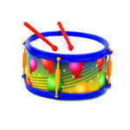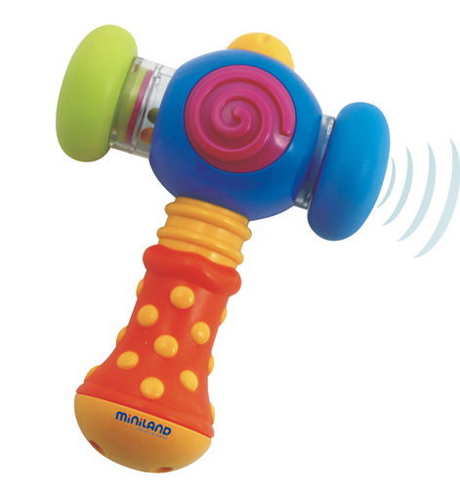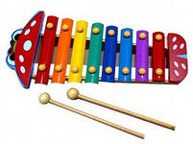

Взрослый называет каждый звучащий предмет. Количество предметов увеличивается постепенно, от двух до пяти и более.
Можно использовать вариант «Шумовых цилиндров» из методики М. Монтессори. Ребенку предлагается разложить коробочки, в которые помещены, например, горошины, орехи, семечки. Ребенок, ориентируясь на их звучание, которое зависит от наполнителя в коробочках, раскладывает их в разные тарелочки.
Развитие тонкой моторики рук. Для чего нужна пальцевая гимнастика и развитие тонкой моторики рук ребенка?
Исследователи доказали, что развитие моторики пальцев рук стимулирует развитие речи; способствует улучшению артикуляционных движений, развивает умение подражать взрослому; улучшают слуховое внимание и понимание речи; кисти рук и пальцы приобретают силу, хорошую подвижность, гибкость, исчезает скованность движений.
Кроме этого, ребенок учится концентрировать свое внимание и правильно его распределять. Еще у ребенка развивается память, воображение и фантазия.
Педагоги знают известное выражение Сухомлинского В.А. «Чем больше уверенности в движении детской руки, тем ярче речь ребенка, чем больше мастерства в детской руке, тем ребенок умнее».
Выполняя пальцами различные упражнения, ребенок достигает хорошего развития тонкой моторики рук, которая оказывает не только благоприятное воздействие на развитие речи, но и подготавливает ребенка к рисованию и письму. Кисти рук приобретают хорошую подвижность, гибкость, исчезает скованность движений, это в дальнейшем облегчает приобретение навыков письма. С этой целью ребенку предлагаются разнообразные игровые упражнения, направленные на развитие тонкой моторки пальцев рук.
1. Пальцевая гимнастика
2. Упражнения-игры
3.Мы рисуем
4.Игры-занятия.

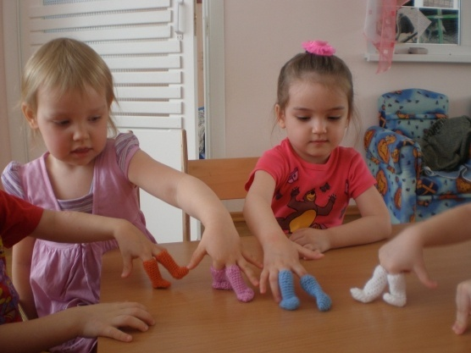

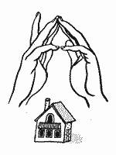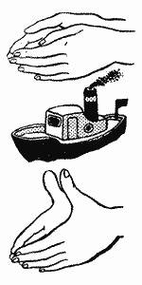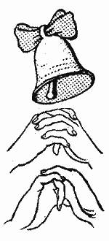
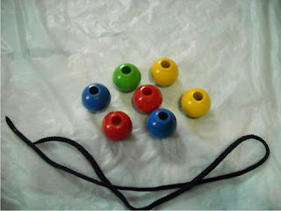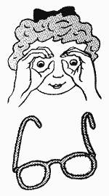

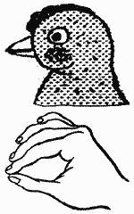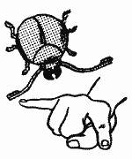

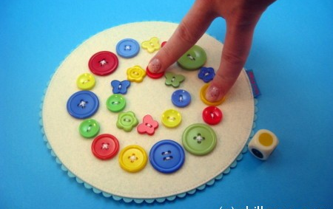
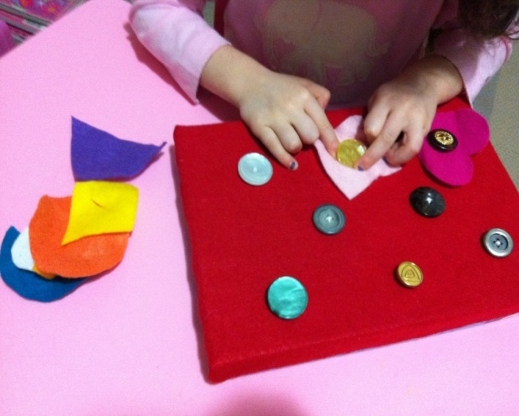
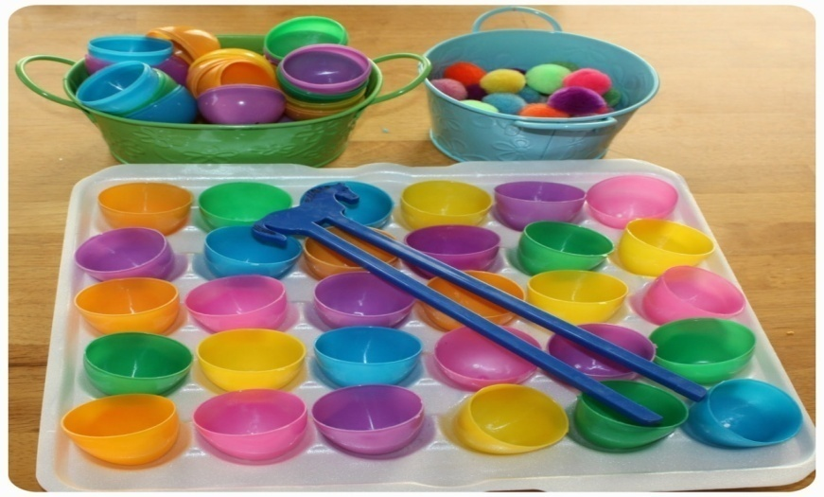

Литература
- Архипова Е. Ф. Логопедическая помощь детям раннего возраста М.: Мозаика-Синтез.2015.
- Архипова Е. Ф. Ранняя диагностика и коррекция проблем развития. Первый год жизни ребенка: М.: Мозаика-Синтез. 2012.
- Веракса Н. Е., Веракса А. Н. Развитие ребенка в дошкольном детстве. — М., 2006.
- Филичева Т.Б., Туманова Т.В., Соболева А.В. Методика преодоления недостатков речи у детей дошкольного возраста, М:, 2016
- Филичева Т.Б., Соболева А.В. Развитие речи дошкольника: Методическое пособие с иллюстрациями. — Екатеринбург1996.

